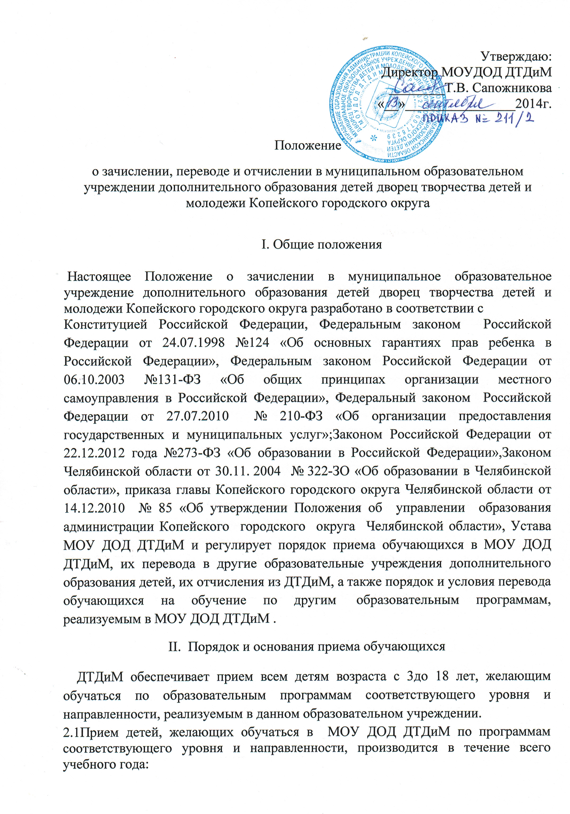

1)поступающих на начальные этапы обучения в соответствии с требованиями к возрасту детей, обусловленными образовательной программой и Уставом;
2) переведенных из другого образовательного учреждения дополнительного образования детей, реализующего образовательные программы соответствующего уровня;
3) не прошедших начальный этап подготовки, но на момент приема отвечающих по возрасту нормативным требованиям к зачислению на начальный этап обучения;
2.2. Заявителями могут быть родители (законные представители).
2.3. От имени Заявителя могут выступать физические лица, имеющие право в соответствии с законодательством Российской Федерации либо в силу наделения их заявителями в порядке, установленном законодательством Российской Федерации, полномочиями, выступать от их имени.
2.4.Перечень документов, необходимых для зачисления:
1) заявление о зачислении ребенка в МОУ ДОД ДТДиМ;
2) документ, удостоверяющий личность одного из законных представителей в оригинале;
3) свидетельство о рождении ребенка (копия);
4) медицинская справка в оригинале
5) заявление-согласие субъекта на обработку персональных данных (Приложение 2,3).
В случае если в МОУ ДОД ДТДиМ обращается лицо, действующее от имени законного представителя ребенка на основании доверенности, кроме вышеуказанных документов предъявляются:
1) документ, удостоверяющий личность лица, действующего от имени законного представителя ребенка на основании доверенности (Приложение 2,3)
2) документ, подтверждающий право представлять интересы ребенка (Приложение 4).
2.5. Датой принятия к рассмотрению заявления о приеме в учреждение дополнительного образования детей и прилагаемых документов считается дата регистрации в журнале регистрации поступивших заявлений.
2.6. Основанием для приема детей в учреждение дополнительного образования детей является заявление (Приложение 1) их родителей (законных представителей) с перечнем документов.
2.7. Прием детей из семей беженцев и вынужденных переселенцев, при наличии документов, подтверждающих их статус, может осуществляться на основании записи детей в паспорте родителей (законных представителей) и их письменного заявления с указанием адреса фактического проживания без учета наличия или отсутствия регистрационных документов о регистрации по месту проживания.
2.8. Иностранные граждане пользуются в Российской Федерации правом на получение образования наравне с гражданами Российской Федерации на основании Федерального Закона «О правовом положении иностранных граждан в Российской Федерации».
2.9.Основанием для отказа в зачислении в образовательное учреждение является:
- предоставление неполного перечня запрашиваемых документов;
- не достижение ребенком возраста начала освоения образовательной программы;
- наличие противопоказания по состоянию здоровья;
- отсутствие свободных мест в учреждении дополнительного образования детей.
Руководитель в случае отказа в зачислении в образовательное учреждение предоставляет пояснительный документ (Приложение № 4).
III. Порядок и условия перевода обучающихся ДТДиМ в другие образовательные учреждения дополнительного образования детей, реализующие образовательные программы соответствующего уровня
ДТДиМ может производить перевод обучающихся в другое образовательное учреждение дополнительного образования детей (ДЮСШ, СДЮШОР, Центр и др.), реализующие образовательные программы соответствующего уровня и направленности с целью продолжения обучения с согласия их родителей (законных представителей) в порядке, определенном договором о сотрудничестве с этим учреждением
IV.Порядок и основания отчисления обучающихся ДТДиМ
Отчисление обучающихся ДТДиМ производится в следующих случаях:
- Переход обучающихся в другое образовательное учреждение производится в порядке перевода в другое образовательное учреждение дополнительного образования детей, реализующее образовательные программы соответствующего уровня и направленности.
- прекращение отношений между ДТДиМ с одной стороны и родителями несовершеннолетних детей (законных представителей) или же совершеннолетними детьми, обучающимися в ДТДиМ по инициативе родителей (законных представителей);
- окончания обучающимся полного курса обучения;

V. Порядок и условия зачисления детей в образовательные объединения по двум и более образовательным программам, а также перевод обучающихся на обучение по образовательным программам других наименований и направленности, реализуемым в ДТДиМ
5.1. Дети, обучающиеся в ДТДиМ, имеют право обучаться одновременно в нескольких образовательных объединениях, по двум и более образовательным программам соответственно, а также имеют право «перехода» из одной образовательной программы в другую. Условия для обучения детей сразу по двум и более образовательным программам, а также перевод обучающихся из одной образовательной программы в другую создаются в учреждении за счет:
1) разработки «конгруэнтных» образовательных программ не только одной направленности;
2) разработки образовательных программ одной направленности и сложности, но ориентированных на разный возраст обучающихся;
3) разработки образовательных программ, содержащих интегрированные учебные курсы, имеющие схожую тематику обучения и учебный материал или же имеющие общие «сквозные» курсы обучения;
4) создания схем организации образовательной деятельности детей и соответствующих им управленческих механизмов и инструментария (положений, рекомендаций, документальных форм учета и др.).
5.2. Прием детей в ДТДиМ и зачисление в образовательные объединения по двум и более программ производится на общих основаниях. В данном случае в заявлении и при приеме детей указывается не одна, а две или несколько образовательных программ, по которым ребенок желает обучаться.
5.3. При переводе обучающегося в обучение из одной образовательной программы в другую родители несовершеннолетнего обучающегося подают соответствующее заявление на имя директора ДТДиМ. На основании заявлений директор издает приказ о зачислении обучающихся в образовательные объединения или о переводе в обучение из одной образовательной программы в другую соответственно.
5.4. Перевод обучающихся в обучении из одной образовательной программы в другую, как правило, производится в конце учебного года после окончания того или иного образовательного цикла или этапа. Основанием для перевода, помимо заявления обучающегося, являются:
1) результаты аттестации обучающихся, позволяющие им обучаться далее по другим образовательным программам той же и другим направленности, более высокого или же того же образовательного уровня соответственно;
2) совпадение (конгруэнтность) в образовательных программах одной направленности и одного образовательного уровня ряда разделов и учебных курсов;
3) наличие возрастной преемственности двух и более образовательных программ одной направленности и соответствующего образовательного уровня;
4) образовательные программы различной направленности, различной сложности и образовательного уровня, но имеющие в своей основе интегрированные и «сквозные» учебные курсы и дисциплины;
5) результаты аттестации обучающихся, не позволяющие их перевести на последующие этапы обучения по той же образовательной программе или на обучение по другим образовательным программам такого же уровня. В этом случае возможен перевод обучающихся на обучение другим образовательным программам той же или другой направленности, но уже другого образовательного уровня, который более всего соответствует их подготовке. Перевод обучающихся на обучение образовательным программам соответствующим их подготовке возможен и до окончания учебного года, образовательного цикла и этапа соответственно.
Обучающиеся, занимающиеся не по одной образовательной программе, а по нескольким, в комплектовании образовательных объединений учитываются в каждом списочном составе. При определении объемных показателей деятельности ДТДиМ и общем комплектовании учреждения такие обучающиеся учитываются один раз.

Приложение 1.
Заявление о зачислении ребенка
в муниципальное образовательное учреждение дополнительного образования детей

№ ____ «____»________200_ г.
(номер и дата регистрации заявления)

Приказ № «____» _____200_г.  о зачислении в муниципальное образовательное учреждение дополнительного образования детей |  | Директору ____________________________________  ^{(наименование учреждения)}  ^{(Ф.И.О. директора)}  Родителя (законного представителя),  (ненужное зачеркнуть)  Фамилия ______________________________________  Имя __________________Отчество _______________  Домашний адрес (место фактического проживания), место регистрации  Город ____________ улица ______________  дом ____________ кв.____________  Телефон _______________________  Е-mail: ________________________

Заявление

Прошу зачислить в ____________________________________________
указать наименование объединения
_____________________________________________________________
^{указать наименование УДОД}
моего ребенка _________________________________________________
^{указать ФИО ребенка}

С уставом, лицензией на право ведения образовательной деятельности, основными образовательными программами
__________________________________________________________________ (другие документы, регламентирующие образовательную деятельность)
__________________________________________________________________ ознакомлен (а).

Приложения следующих документов отметить знаком « Х»:

- заявление родителей
- свидетельство о рождении (копия)
- медицинская справка
- документ, удостоверяющий личность лица, действующего от имени законного представителя ребенка на основании доверенности (копия)
- документ, подтверждающий право представлять интересы ребенка (копия)
- заявление-согласие субъекта на обработку персональных данных
- заявление-согласие субъекта на обработку персональных данных подопечного

Дата подачи заявления: «_____» __________________ 20_______ г.

___________________________ ______________
_{ФИО заявителя} _{подпись заявителя}
_ _ _ _ _ _ _ _ _ _ _ _ _ _ _ _ _ __ _ _ _ _ _ _ _ _ _ _ _ _ _ _ _ _ _ _ _ _ _ _ _ _ _

Расписка – уведомление
Заявление____________________________________________________

Приложение 2.
Заявление - согласие субъекта на обработку персональных данных

Я, ______________________________, паспорт серии ____, номер ________,

выданный _______________________________________________________

"___"___________ _____ года,
далее «Субъект», в соответствии с Федеральным законом от 27.07.2006 №152-ФЗ "О персональных данных" даю согласие ___________________
^{Организация}
расположенной по адресу ________________________________________,

в лице ответственного за обработку персональных данных ________________
_{Ф.И.О. ответственного}
далее «Оператор», на обработку моих персональных данных (см. п.3) на следующих условиях:
1. Субъект дает согласие на обработку Оператором своих персональных данных, то есть совершение, в том числе, следующих действий: сбор, систематизацию, накопление, хранение, уточнение (обновление, изменение), использование, распространение (в том числе передачу), обезличивание, блокирование, уничтожение персональных данных, при этом общее описание вышеуказанных способов обработки данных приведено в ФЗ №152 от 27.07.2006, а также право на передачу такой информации третьим лицам, если это необходимо для осуществления образовательной деятельности, функционирования информационных систем, организационной деятельности учреждения и в случаях, установленных нормативными документами вышестоящих органов и законодательством.
2. Оператор обязуется использовать данные Субъекта для осуществления образовательной деятельности, а также исполнения иных полномочий в соответствии с законодательством Российской Федерации и Челябинской области, Уставом __________. Оператор может раскрыть правоохранительным органам любую информацию по официальному запросу в случаях, установленных законодательством в стране проживания Субъекта.
3. Типовой перечень персональных данных, передаваемых Оператору на обработку:
дата рождения;
биографические сведения Субъекта;
сведения об образовании;
сведения о месте работы, должности;
сведения о месте регистрации, проживания;
контактная информация;
паспортные данные;
… .
4. Субъект по письменному запросу имеет право на получение информации, касающейся обработки его персональных данных (в соответствии с п.4 ст. 14 ФЗ №152 от 27.06.2006).
5. При поступлении Оператору письменного заявления Субъекта о прекращении действия Согласия персональные данные Субъекта уничтожаются установленным способом в 15-дневый срок.
6. Настоящее Согласие вступает в силу со дня его подписания и действует в течение срока хранения персональных данных Субъекта.

Согласие может быть отозвано мною в любое время на основании моего письменного заявления.

"___"__________ 20__ г. ____________________
^{(подпись)}
Приложение 3.

Заявление-согласие субъекта на обработку персональных данных подопечного

Я, _____________________, паспорт серии _______ номер ___________, выданный _____________________________________________________
"___"___________ _____ года, в соответствии с Федеральным законом от 27.07.2006 № 152-ФЗ "О персональных данных" даю согласие ___________
^{Организация}
расположенной по адресу ________________________________________,
в лице ответственного за обработку персональных данных _______________
^{Ф.И.О. ответственного}
далее «Оператор», на обработку персональных данных (см. п.3) моего/ей сына (дочери, подопечного) ______________________________________,
(Ф.И.О. сына, дочери, подопечного)
далее «Субъект», на следующих условиях:
1. ______________________________________ дает согласие на обработку
(ФИО родителя, представителя подопечного)
Оператором персональных данных Субъекта, то есть совершение, в том числе следующих действий: сбор, систематизацию, накопление, хранение, уточнение (обновление, изменение), использование, распространение (в том числе передачу), обезличивание, блокирование, уничтожение персональных данных, при этом общее описание вышеуказанных способов обработки данных приведено в ФЗ №152 от 27.07.2006, а также право на передачу такой информации третьим лицам, если это необходимо для осуществления образовательной деятельности, охраны труда, функционирования информационных систем, организационной деятельности учреждения и в случаях, установленных нормативными документами вышестоящих органов и законодательством.
2. Оператор обязуется использовать данные Субъекта для осуществления образовательной деятельности, а также исполнения иных полномочий в соответствии с законодательством Российской Федерации и Челябинской области, Уставом Копейского городского округа. Оператор может раскрыть правоохранительным органам любую информацию по официальному запросу в случаях, установленных законодательством в стране проживания Субъекта.
3. Типовой перечень персональных данных, передаваемых Оператору на обработку:
дата рождения Субъекта;
место рождения Субъекта;
биографические сведения Субъекта;
сведения о местах обучения (город, образовательное учреждение, сроки обучения) Субъекта;
сведения о родителях;
сведения о месте регистрации, проживания Субъекта;
контактная информация;
данные свидетельства о рождении, паспортные данные Субъекта;
- … .
4. __________________________ по письменному запросу имеет право
(ФИО родителя, представителя подопечного)
на получение информации, касающейся обработки персональных данных Субъекта (в соответствии с п.4 ст. 14 ФЗ №152 от 27.06.2006).
5. При поступлении Оператору письменного заявления о прекращении действия Согласия, ______________________________________________
(ФИО родителя, представителя подопечного)
персональные данные Субъекта уничтожаются установленным способом в 15-дневый срок.
6. Настоящее Согласие вступает в силу со дня его подписания и действует в течение срока хранения персональных данных Субъекта.
Согласие может быть отозвано мною в любое время на основании моего письменного заявления.

"___"__________ 20__ г. ____________________
^{(подпись)}

Приложение 4.

Город ________________ «______» ______________ 20 ____ г.

ДОВЕРЕННОСТЬ
Я, __________________________________________________________, ^{(Ф.И.О.),}
имеющий паспорт: серия ___________ номер ___________________,
выдан ____________________________________________________
^{(кем)}
«_______» _______________ ______ г.,
^{(когда)}
Доверяю __________________________________________________,
^{(Ф.И.О.),}
имеющему паспорт: серия ________ номер _____________________,
выдан ____________________________________________________
^{(кем)}
«_______» _______________ ______ г.,
^{(когда)}
осуществление всех действий, необходимых для зачисления моего ребенка __________________________________________________________________,
^{(Ф.И.О.)}
«___» _______ _____ года рождения, в учреждение дополнительного образования детей.
_______________________
Подпись лица, выдавшего доверенность

Приложение 5.

Документ, содержащий мотивированный отказ в зачислении ребенка в муниципальное образовательное учреждение дополнительного образования детей

_______________________________________________________
указать наименование учреждения

Уважаемый (ая) [имя получателя услуги] [отчество получателя услуги]!
Уведомляем Вас о том, что в связи с _______________________________
и на основании _________________________________________________
в зачислении Вашего ребенка _____________________________ отказано.
^{указать ФИО ребенка}

____________________________ ________________________
_{ФИО руководителя (директора)} подпись руководителя (директора)

